**DAN OPĆINE.**

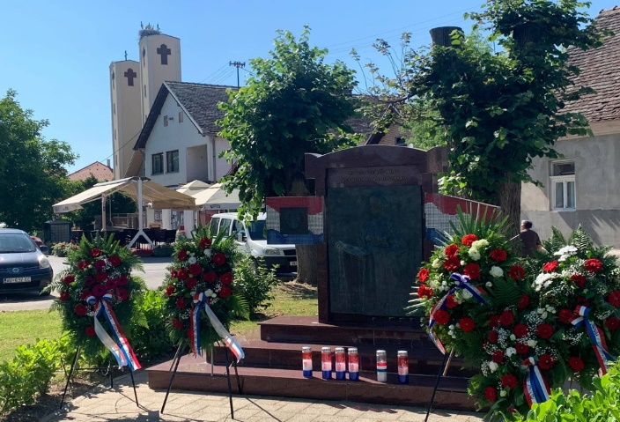  
  
Dana 17.06. Općina Vođinci slavi Dan Općine u sklopu kojeg je niz događaja:

* Skup i polaganje vijenaca kod spomenika
* Svečana sjednica Općinskog vijeća
* Domjenak
* Sv. Misa u crkvi Kraljice sv. Krunice
* Natjecanje u kuhanju čobanca
* Nogometna utakmica na stadionu NK Mladost
* Otvaranje Igara na Bedenku
* Večera i proglašenje pobjednika u kuhanju čobanca
* Koncert
* Jednodnevni malonogometni humanitarni turnir

**IGRE NA BEDENKU**

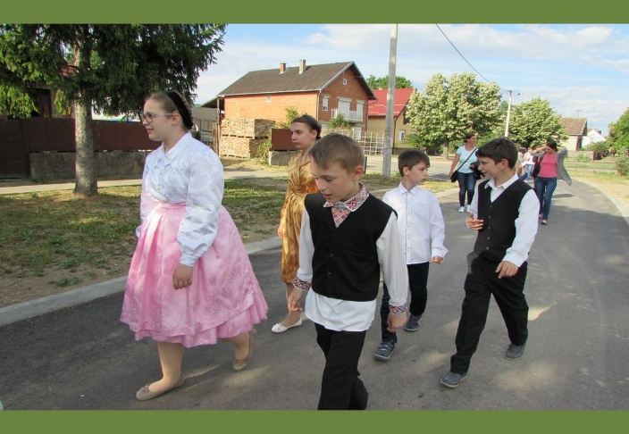

KUD "Mladost“ Vođinci u sklopu Dana Općine Vođinci 17. 06. organizira  dječju smotru folklora „Igre na Bedenku“. Pored domaćina nastupaju dječje skupine iz Županje, Strošinaca, Čakovaca, Petrovaca i drugih mjesta Vukovarsko srijemske županije. KUD Joakim Hardi Petrovci predstavilo se domaćinima i gostima manifestacije sa „Rusinskim narodnim plesovima“ mlađe dječje skupine i „Na tanjec“ starija dječja skupina.

**Smotra crkvenog pjevanja**

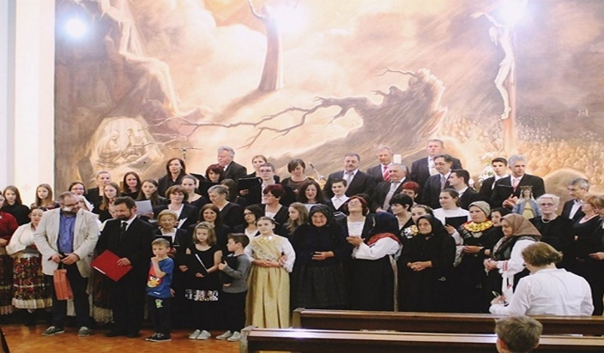

**ADVENT**

U  prigodno okićenom središtu Vođinaca postavljaju se štandovi na kojima mještani i gosti mogu besplatno kušati kuhano vino i čaj te po simboličnim cijenama kupiti mnoštvo domaćih proizvoda, od slavonskih kolača, keksa, rakije s raznim okusima pa do ukrasnih božićnih predmeta i čestitki koje su izradili učenici Osnovne škole Vođinci. U 18.00 sati svake nedjelje organizirano je paljenje adventske svijeće ispred spomenika svim Vođinčanima koji su pali za Hrvatsku. Subotom se priprema prava poslastica za sve ljubitelje lovačke kuhinje. Naime, vođinski lovci za sve mještane i goste organiziraju kuhanje slavonskog čobanca i pečenje kobasica na žaru. Ako ste u blizini, navratite!

